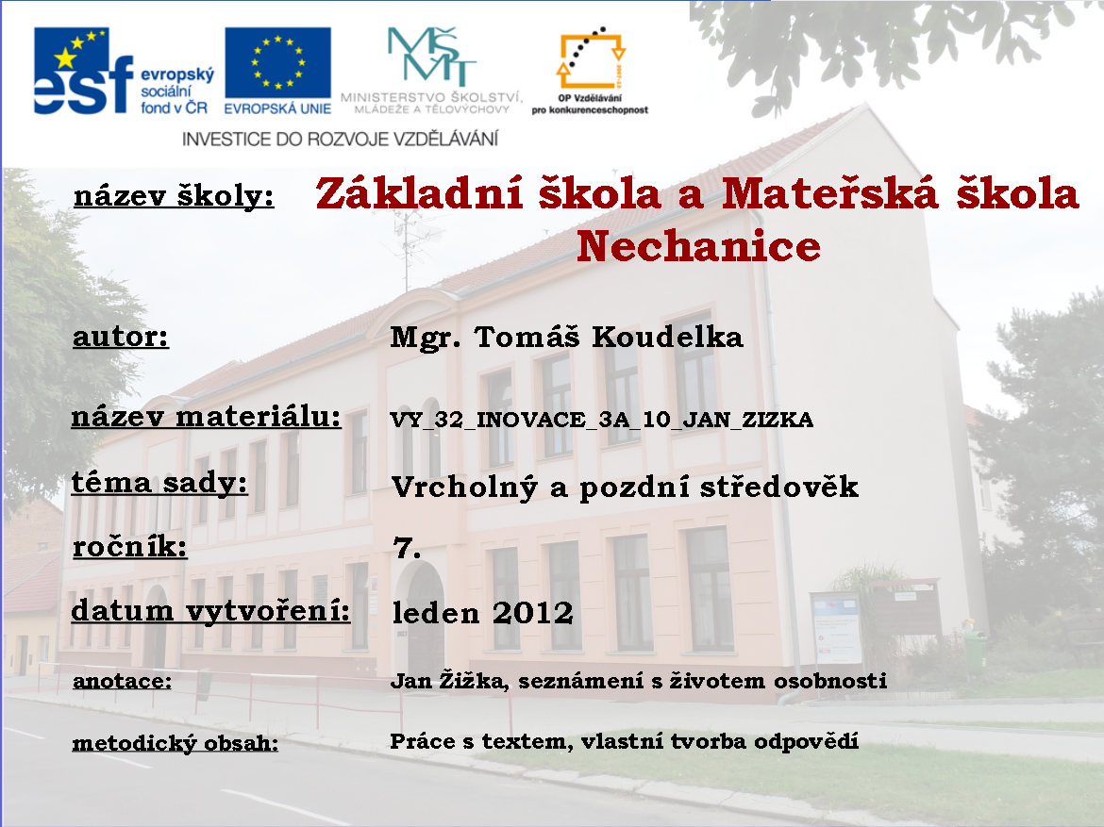

Rozhovor s Janem Žižkou
- Kdy a kde jste se narodil? Kdo byl váš otec?
- Co se vám stalo s levým okem?
- Dařilo se vám hospodaření? Čím jste se zabýval po roce 1400?
- Kdo vás nadchl svými kázáními? A co to s vámi udělalo?
- Kam jste odešel z Prahy v roce 1419? S kým jste bojoval?
- Jak proběhla bitva u Sudoměře?
- Co pro vás byl Tábor?
- S kým jste bojoval v bitvě na Vítkově? Jak to dopadlo?
- Čím pro vás byl rok 1421 tragický? Co se stalo s druhou křížovou výpravou?
- Ke komu jste se přiklonil? Proti komu jste tvrdě postupoval?
- Kam jste odešel z Tábora? Co jste založil?
- Kdy jste onemocněl a kde jste zemřel?
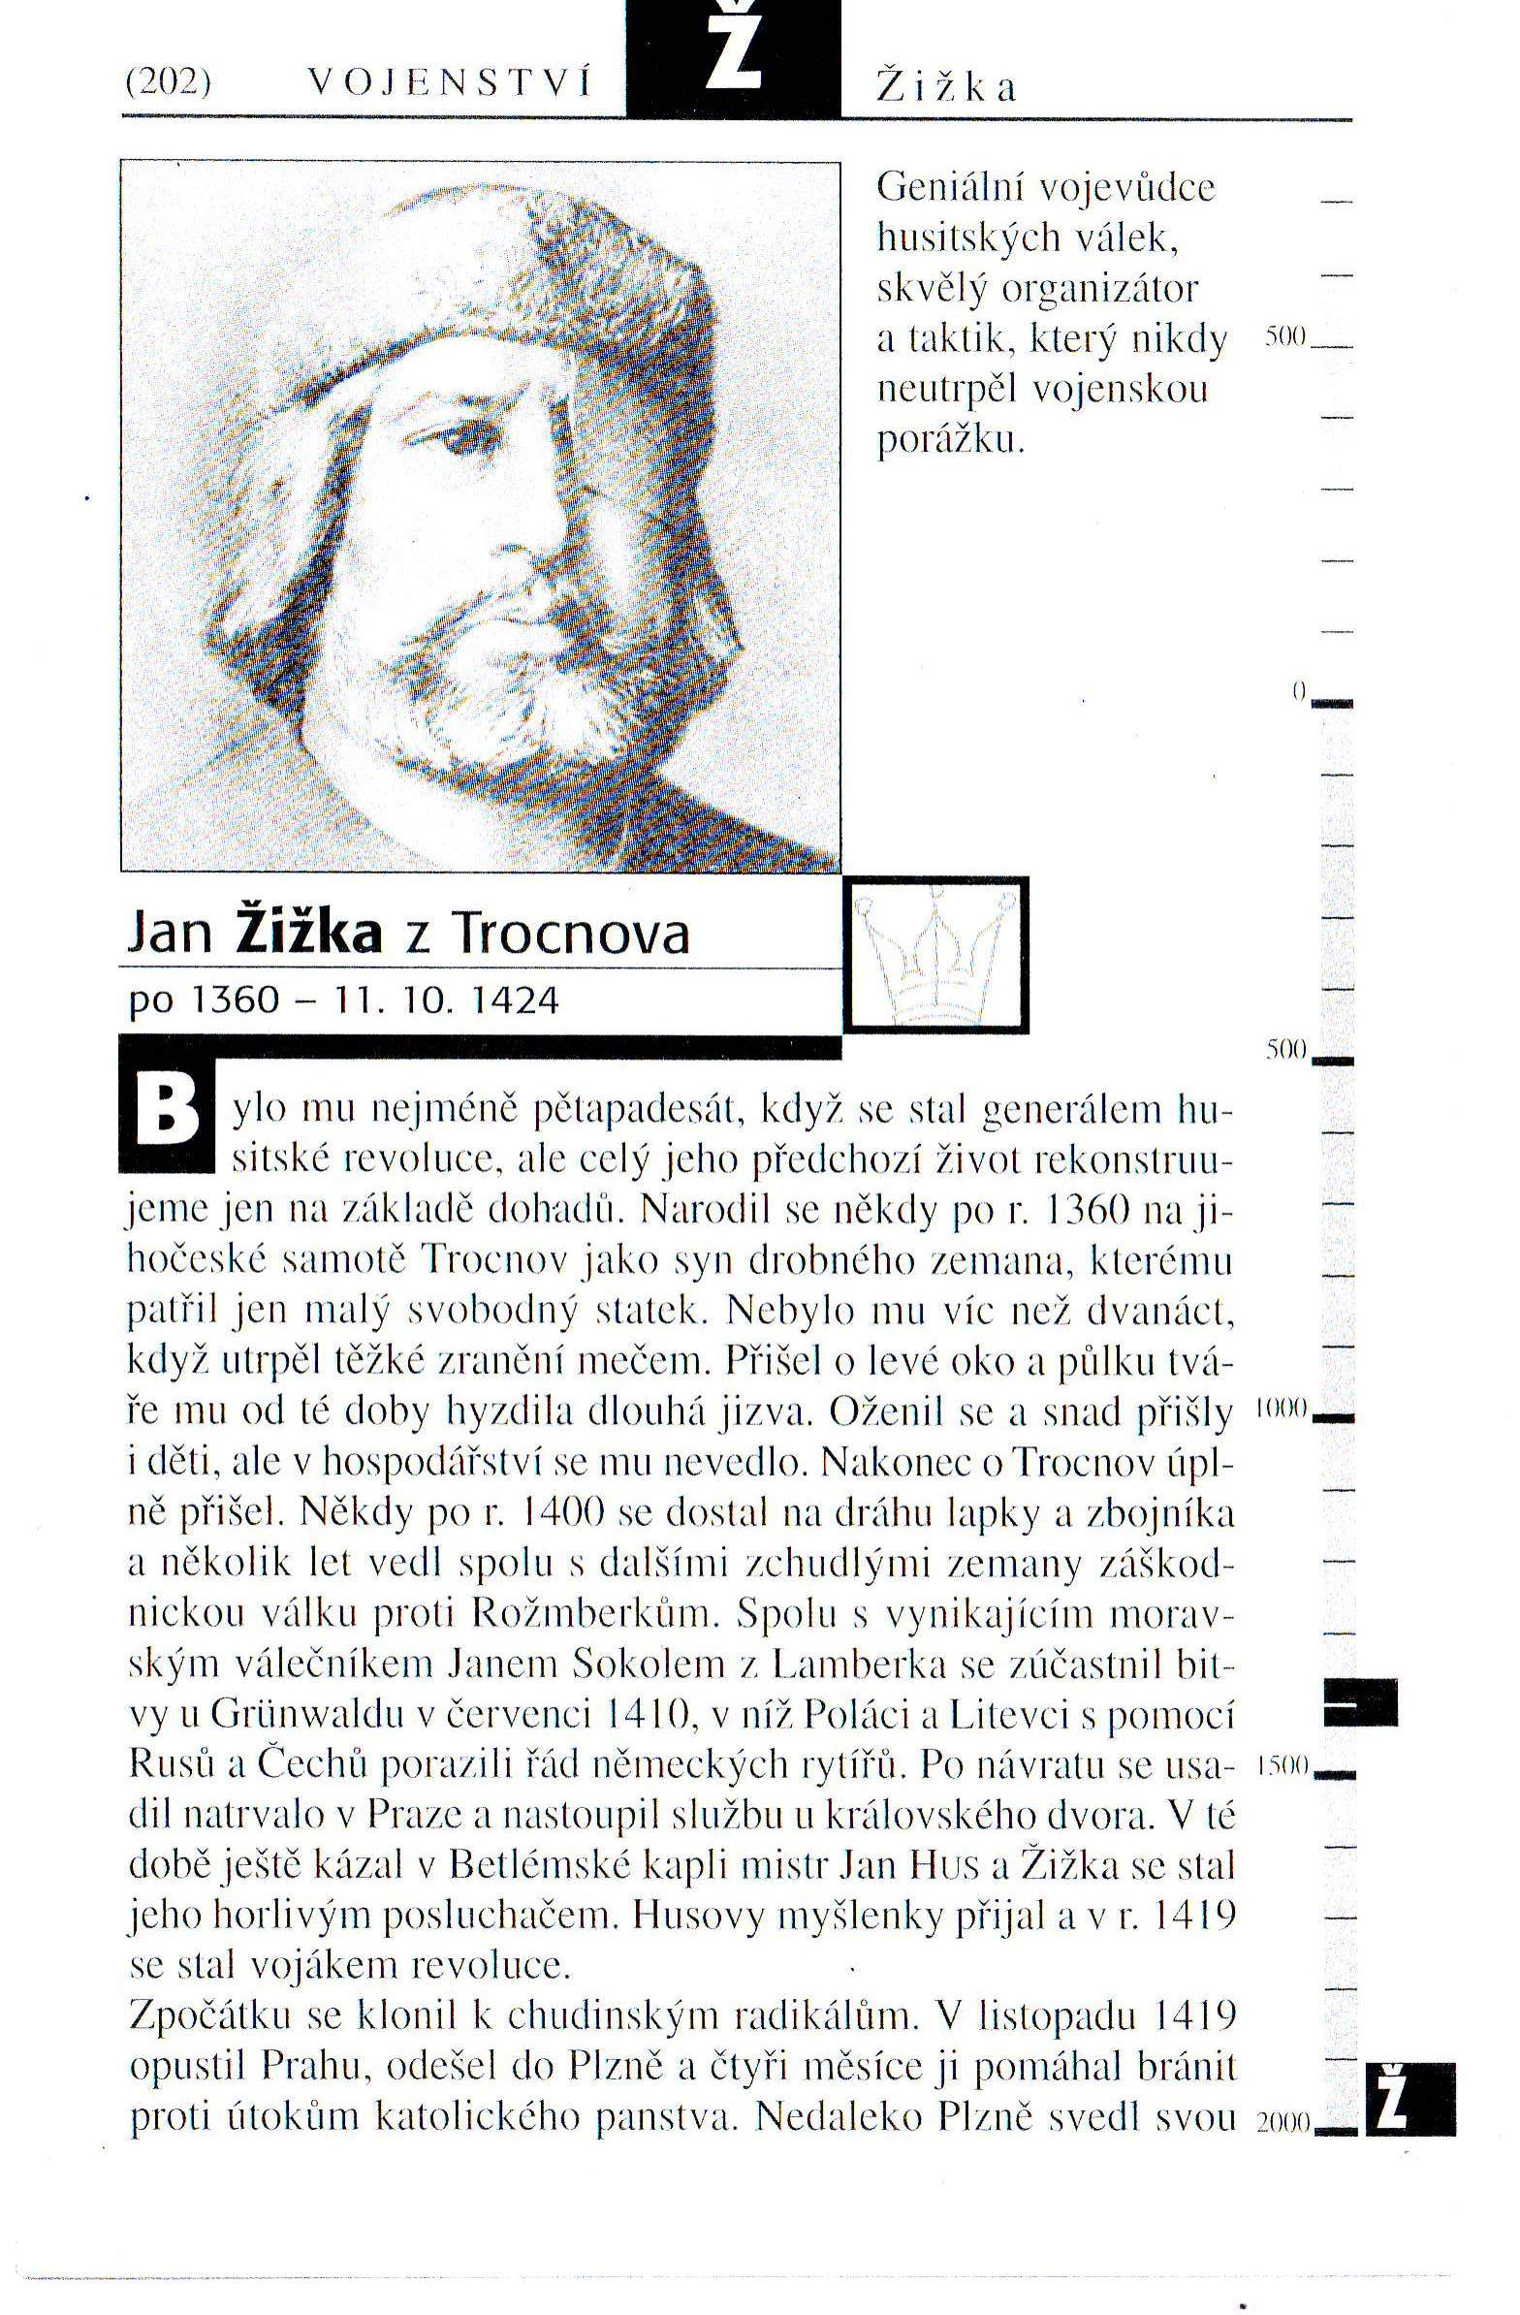

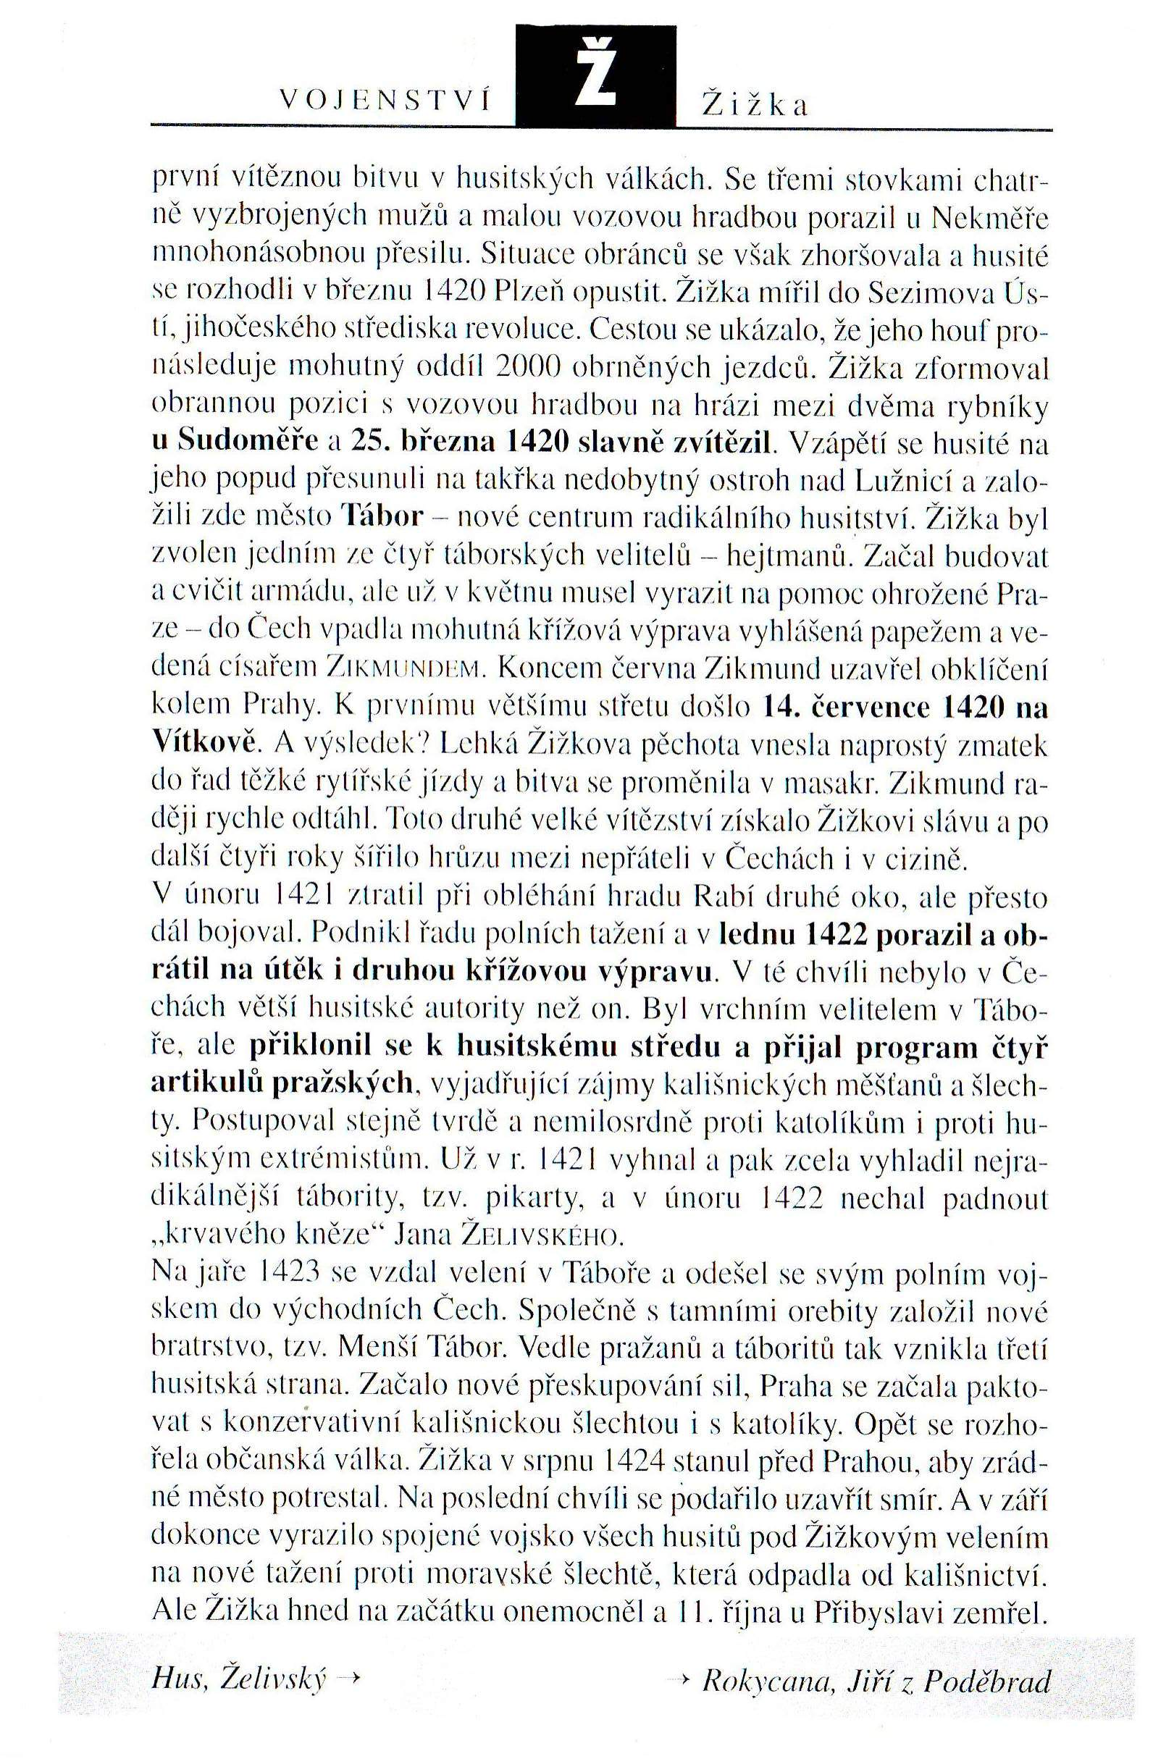

Použité zdroje
Galerie géniů aneb kdo byl kdo. Praha: Albatros, 2000, s. 202-203. ISBN 80-00-00899-8.

